
派約里亞．小巨匠幼兒園

Name：Abbie(游欣怡) Period：2025 / 01/13~1/24 Class：Orange
Time | 星期一  Mon | 星期二  Tue | 星期三  Wed | 星期四  Thu | 星期五  Fri
09:30  /  10:10 | Language Art（Phonics） | Human Ecology | Creative Math | Chinese | Writing
09:30  /  10:10 | Student Book  L1-L4  Voc& Sentence &  TPR Review | 超級魔術變變變  ＊培養好奇心  ＊增進想像力及創造力  ＊促進自我表現能力 | 減法  ＊能正確進行數與量  的對應和計算  ＊加強借位概念  ＊練習本活動 | 新年  ＊認識新年的由來  ＊認識國字【年】，  並進行造詞遊戲  ＊能唸讀課文內容 | Lesson 24  ＊認識各種職業  ＊能在指定的空間  進行運筆練習  ＊熟悉句型運用
10:10  /  10:50 | Language Art | Chinese | Language Art | Language Art | Outdoor
10:10  /  10:50 | Music and Body  Movement  Song：  Clay Whistle  ＊美語兒歌哼唱  ＊能隨歌曲舞動肢體  ＊投入趣味活動 | Review  ＊複習L.21~L.23  ＊能流暢唸讀課文  ＊進行拼讀練習  ＊練習本操作 | Student Book  L3-L4  Review  Voc & Sentence &  TPR | Phonics L3-L4  Review | 活動身體  動動大小肌肉
10:50  /  11:30 | Creative Math | EQ Land | Orff | Language Art（Phonics） | Language Art
10:50  /  11:30 | 減法  ＊加強數與量的概念  ＊建立減法運算概念  ＊知道10元與1元借  位關係 | Work It Out  ＊學習「解決問題」  ＊學習情緒排解方法  ＊學習在適當時間尋  求協助 | 過新年  ＊兒歌『過新年』認識吉祥話  ＊創作四拍和三拍的吉祥話節奏型  ＊音樂律動 | Student Book  Review  L5+L6  Words& Sentence &  TPR Review | Student Book  L5-L6  Review  Voc & Sentence &  TPR
14:30  /  15:10 | Human Ecology | Lanuage Art | Human Ecology | Potential  Development | Human Ecology
14:30  /  15:10 | 超級魔術變變變  ＊增進幼兒專注力  ＊增進生活趣味性  ＊增進自信心 | Phonics L1-L2  Review | 藝術創作  ＊作品：五福臨門  ＊將手掌蓋印在圖畫  紙上  ＊將各式素材發會創意黏貼於手指頭上  ＊作品欣賞  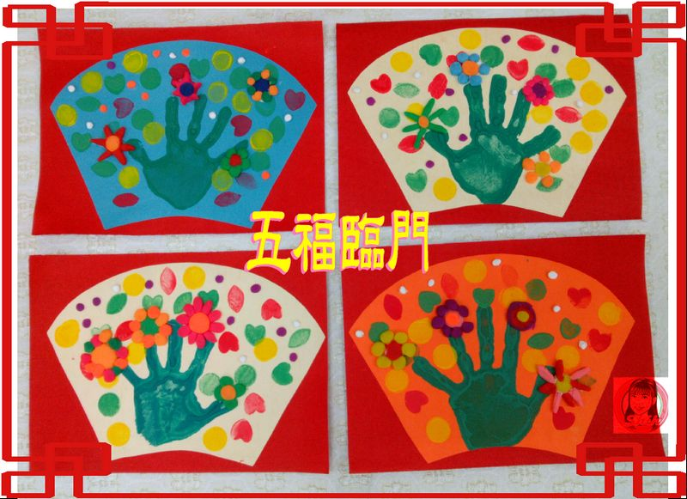 | A Maze  ＊創作：迷宮  ＊能正確的使用教具  ＊能收拾及整理好教  具盒子並歸位完畢 | 超級魔術變變變  ＊認識各種類玩具  ＊專注聆聽說明  ＊能在課堂時間完  成遊戲本
15:10  /  15:50 | PE | Human Ecology |  | Human Ecology | Human Ecology
15:10  /  15:50 | 珍珠球遊戲  ＊器材：珍珠球  ＊手腕關節靈活度  ＊手眼協調性  ＊遵守活動規則 | 超級魔術變變變  ＊增進幼兒專注力  ＊增進生活趣味性  ＊增進自信心 |  | 超級魔術變變變  ＊增進幼兒專注力  ＊增進生活趣味性  ＊增進自信心 | 小小彩繪家  ＊遊戲本彩繪  ＊能獨立完成繪畫、  剪貼之技能  ＊思考與專注力的  訓練

早上晨間活動 星期三：益智角 ＆ 靜思語時間 ； 星期二、四、五：晨操律動
靜思語：複習-禮節.仁愛.惜福 Weekly sentence：Look at a menu.

